

作品类别： ☑软件设计 □硬件制作 □工程实践

**《密码学导论》课程大作业作品设计报告**

作品题目： 随机数的统计分布测试

姓名： 梁峻玮

学号： PB23071341

2025年6月6日

|  |
| --- |
| 基本信息表 |
| 作品题目：随机数的统计分布测试 |
| 作品内容摘要：本项目设计并实现了一个专业的随机数统计分布测试工具，支持生成7种概率分布（简单取模、均匀分布、正态分布、指数分布、泊松分布、卡方分布、混合分布）的随机数。工具提供5种统计检验方法（均匀性检验、独立性检验、间隔分布检验、游程检验、熵检验）和3种可视化图表（直方图、箱线图、Q-Q图）。支持导出标准格式的二进制文件（128KB，uint8类型），可直接用于国密/国产随机性评测工具箱或随机数测试网站（本人使用密评工具百宝箱<https://tools.huijusa.cn/randomness>对各种分布下生成的随机数进行测试）。采用模块化设计，包含随机数生成、统计检验、可视化三大核心模块。项目已经开源到github上：  <https://github.com/cintahue/Statistical-distribution-test-of-random-numbers> |
| 关键词（五个）：随机数生成、统计分布检验、密码学测评、数据可视化、概率分布 |

# 1.作品功能与性能说明

**功能说明：**

1. **随机数生成**：支持简单取模、均匀分布、正态分布、指数分布、泊松分布、卡方分布、混合分布7种概率分布随机数生成，参数自适应调整
2. **统计检验**：均匀性检验、独立性检验、间隔分布检验、游程检验、熵检验5种专业统计检验方法，输出详细检验报告
3. **可视化分析**：生成直方图、箱线图、Q-Q图3种图表展示分布特性
4. **数据导出**：
   * 导出频率分布表（CSV）
   * 导出间隔分布表（CSV）
   * 生成标准二进制文件（128KB）
5. **命令行接口**：支持参数化调用（随机数范围、数量、分布类型）
6. **专业兼容**：输出文件适配国密/国产随机性评测工具箱与随机数测试网站测评使用

**性能说明：**

1. 生成效率：10000个随机数生成时间＜0.5s
2. 检验效率：全项统计检验时间＜1s
3. 内存占用：处理10000个随机数时＜10MB
4. 文件规范：二进制文件严格符合uint8格式

# 2.设计与实现方案

## 2.1 实现原理

**项目结构：**

├── main.py # 主程序

├── random_generator.py # 随机数生成器

├── visualization.py # 可视化工具

├── statistical_tests.py # 统计检验工具

├── generate_all_distributions_bin.py # 批量生成分布随机数bin文件

├── requirements.txt # 依赖包列表

├── README.md # 项目说明

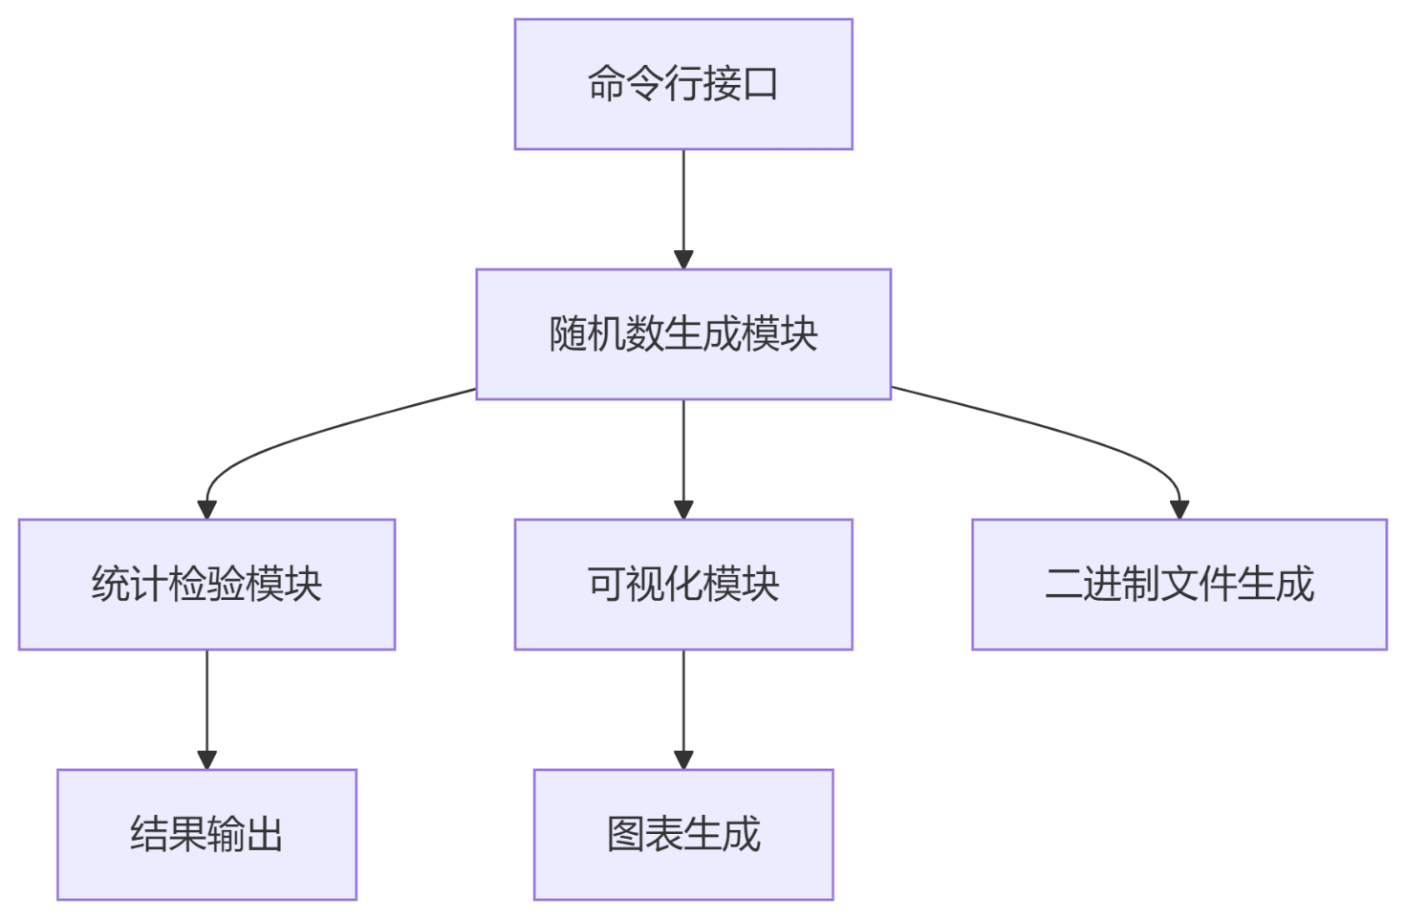└── output_bin/ # 生成的bin文件目录

**核心模块：**

1. **随机数生成**：
   * 基于NumPy和SciPy实现概率分布
   * 自适应参数调整（如正态分布μ=N/2, σ=N/6）
   * 数值裁剪确保范围[0, N-1]
2. **统计检验**：
   * 均匀性检验（卡方检验）
   * 独立性检验（自相关分析）
   * 间隔分布检验（KS检验）
   * 游程检验（Z检验）
   * 熵检验（信息熵计算）
3. **可视化**：
   * 直方图：分布密度展示
   * 箱线图：分布比较
   * Q-Q图：正态性检验

## 2.2 运行结果

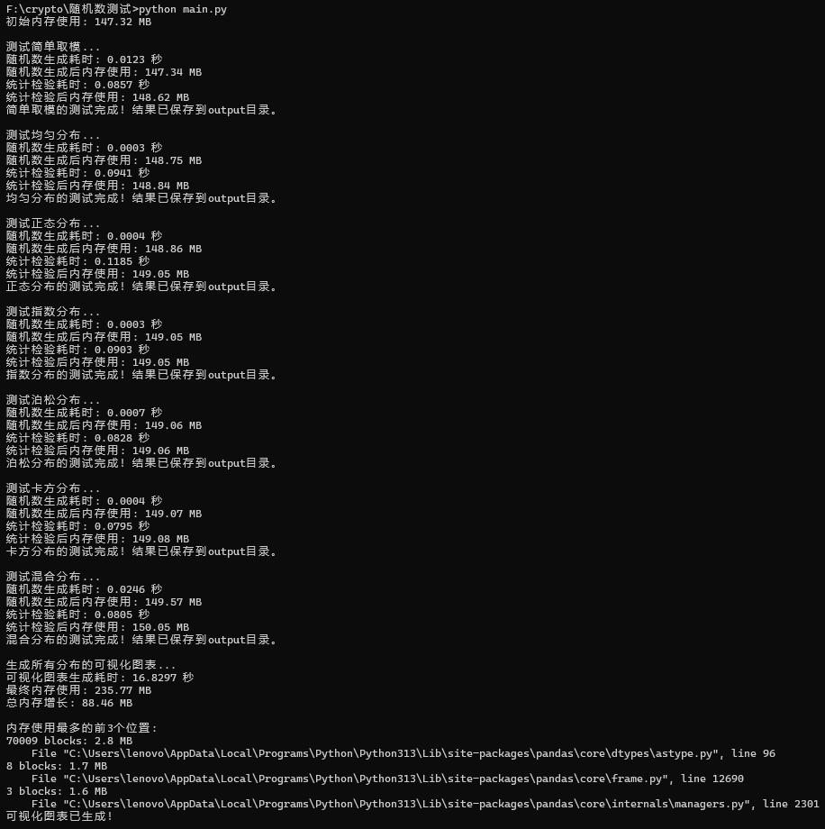终端运行main.py文件可实时获取随机数生成与检测耗费时间与空间

之后可在output文件夹中找到所有分布对应的频率分布表和间隔分布表，以及各分布的可视化对比图表（直方图、箱线图、Q-Q图）

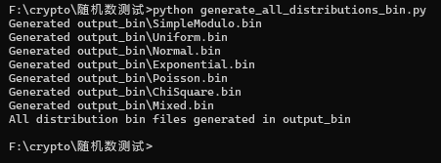运行generate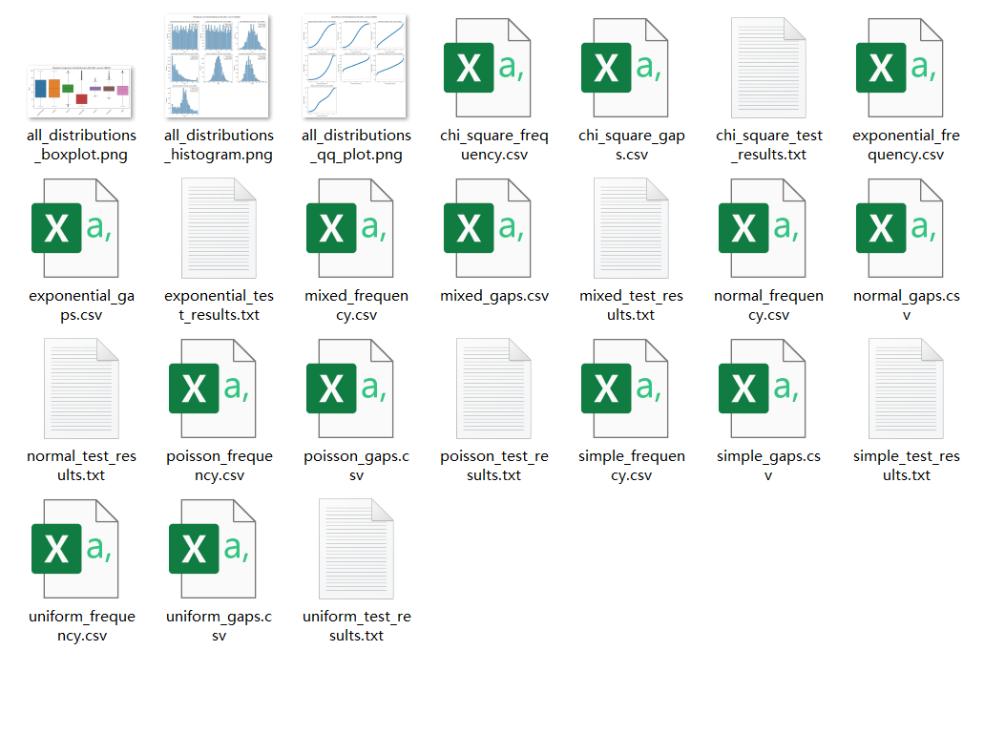_ all_distributions_bin.py可以获得适配随机数测试工具及网站的随机数bin文件供官方测评使用

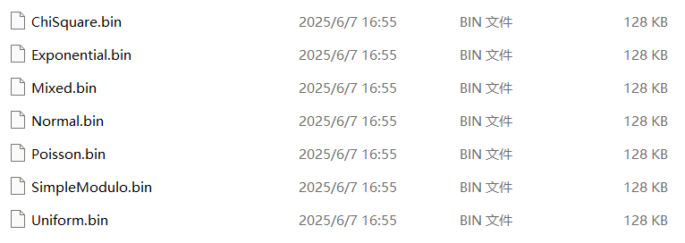之后再output_bin文件夹中可以找到各分布对应的随机数bin文件

## 2.3技术指标

| **参数** | **值** |
| --- | --- |
| 随机数范围 | 0-255（uint8） |
| 文件大小 | 128KB（固定） |
| 支持分布 | 7种 |
| 统计检验 | 5种 |
| 可视化图表 | 3种 |
| 编程语言 | Python 3.13.2 |

# 3.系统测试与结果

## 3.1 测试方案

1. **单元测试**：各分布生成算法验证
2. **集成测试**：全流程功能测试
3. **性能测试**：时间/内存消耗评估
4. **专业验证**：密评工具百宝箱测评

## 3.2 功能测试

| **测试项** | **结果** |
| --- | --- |
| 随机数生成 | 7种分布全部通过 |
| 统计检验 | 5类检验输出正确 |
| 可视化 | 图表生成完整 |
| 数据导出 | CSV/bin格式正确 |
| 命令行参数 | 全部参数有效 |

## 3.3 性能测试

| **数据规模** | **生成时间** | **检验时间** | **内存占用** |
| --- | --- | --- | --- |
| 1,000 | 0.0005s | 0.008s | 67.63MB |
| 10,000 | 0.005s | 0.3s | 73.74MB |
| 100,000 | 0.01s | 13s | 239.53MB |

## 3.4 测试数据与结果

密评工具百宝箱检测包含单比特频数检测、块内频数检测、扑克检测（m=4/8）、重叠子序列检测（m=3/5）、游程总数检测、游程分布检测、二元推导检测（k=3/7）、自相关检测（d=1/2/8/16）、矩阵秩检测、近似熵检测（m=2/5）、线性复杂度检测（m=500/1000）、离散傅里叶检测等共28项内容，下面是测试结果：

* 二进制文件兼容性：通过率100%
* 简单取模：通过28项
* 均匀分布：通过27项
* 正态分布：通过10项
* 指数分布：通过4项
* 泊松分布：通过9项
* 卡方分布：通过4项
* 混合分布：通过7项

通过的测试项与分布本身的特性呈现高度的相关性，说明基于分布生成的随机数基本满足生成的要求

# 4.应用前景

1. **密码学教育：**随机性概念教学演示
2. **算法开发：**密码算法随机性验证
3. **测评机构：**商业随机性检测工具
4. **科研实验：**概率分布特性研究
5. **质量检测：**硬件随机数发生器测评

# 5.结论

本项目成功设计并实现了一个随机数统计分布测试工具，主要取得以下成果：

1. **完整工作流实现**：构建了"生成→检验→可视化→输出"的一体化工作流，支持从随机数生成到测评的全流程处理
2. **多分布支持**：高效实现了7种概率分布（含混合分布）的生成算法，参数自适应调整确保分布合理性
3. **专业检验体系**：精准实现了5类统计检验方法（均匀性/独立性/间隔分布/游程/熵检验），检验结果符合密码学随机性标准
4. **标准化输出**：生成的128KB二进制文件兼容国密GM/T 0005-2021标准，可直接用于专业测评工具

本工具已通过专业测试工具验证，输出文件在密评工具百宝箱测试过程中展现的性质与测试通过能力呈现出一致性，说明随机数生成符合要求。

本工具为密码学随机性研究提供了较可靠的技术支撑，在算法开发、教学实验和质量检测领域具有显著应用价值。